一、回顾Android启动过程

二、PMS启动过程
2.1）SharedUserSetting介绍
2.2）readPermissions()建立的数据结构
2.3）init.rc内容

三、PackageInstaller安装过程
3.1）PackageManager关系
3.3）HandlerParams

四、ADB install安装过程

五、总结
5.1）PackageManager作用

2.2）readPermissions()建立的数据结构
<permissions>
<permission name="android.permission.BLUETOOTH_ADMIN" >
<group gid="net_bt_admin" />
</permission>
<permission name="android.permission.NET_TUNNELING" >
<group gid="vpn" />
</permission>

<assign-permission name="android.permission.MODIFY_AUDIO_SETTINGS" uid="media" />
<assign-permission name="android.permission.ACCESS_SURFACE_FLINGER" uid="media" />

<library name="android.test.runner"
file="/system/framework/android.test.runner.jar" />
<library name="javax.obex"
file="/system/framework/javax.obex.jar"/>
</permissions>

1）MglobalGids: | ini[]  存储xml中group标签定义的gid
2）mSharedLibrarie | HashMap<String,String>  key：library标签名称，value：对应库文件地址
3）mSystemPermissions | SparseArray<HashSet<String>>  UID为索引，存储一个字符串HashSet集合，用于描述指定UID所拥有的权限，通过解析assgin-permission标签得来
4）mAvailableFeatures | HashMap<String, FeatureInfo>  解析feature标签得来，key：feature的字符串描述，value：FeatureInfo对象
5）mSettings.mPermissions | HashMap<String, BasePermission>  解析permission标签得来，key：权限名称，value：BasePermission对象中的一个gid数组，解析permission标签中的group标签时会将对应的gid存储到该gid数组中

2.3）init.rc内容
# adbd on at boot in emulator
on property:ro.kernel.qemu=1
start adbd

service lmkd /system/bin/lmkd
class core
critical
socket lmkd seqpacket 0660 system system

service servicemanager /system/bin/servicemanager
class core
user system
group system
critical
onrestart restart healthd
onrestart restart zygote
onrestart restart media
onrestart restart surfaceflinger
onrestart restart drm

service vold /system/bin/vold
class core
socket vold stream 0660 root mount
ioprio be 2

service debuggerd /system/bin/debuggerd
class main

service debuggerd64 /system/bin/debuggerd64
class main

service surfaceflinger /system/bin/surfaceflinger
class core
user system
group graphics drmrpc
onrestart restart zygote

3.1）PackageManager关系
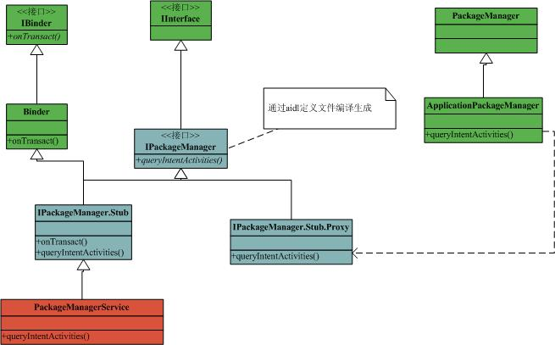

1) getPackageManager()
ContextImpl
public PackageManager getPackageManager() {
if (mPackageManager != null) {
return mPackageManager;
}

IPackageManager pm = ActivityThread.getPackageManager();
if (pm != null) {
// 返回一个 ApplicationPackageManager()对象
return (mPackageManager = new ApplicationPackageManager(this, pm));
}

return null;
}

ApplicationManager
ApplicationPackageManager(ContextImpl context,IPackageManager pm) {
mContext = context;
mPM = pm;
}
public PackageInfo getPackageInfo(String packageName, int flags)
throws NameNotFoundException {
PackageInfo pi = mPM.getPackageInfo(packageName, flags,
mContext.getUserId());
}

ActivityThread
public static IPackageManager getPackageManager() {

IBinder b = ServiceManager.getService("package");
sPackageManager = IPackageManager.Stub.asInterface(b);
return sPackageManager;
}
IPackageManager
framework/base/core/java/android/content/pm/IPackageManager.aidl
==> PackageManagerService extends IpackageManager.Stub

2) getPackageManagerInfo()

SystemServer.main()
Server.Thread.initAndLoop() {
pm = PackageManagerService.main(context, installer,
factoryTest != SystemServer.FACTORY_TEST_OFF, onlyCore);
}

PackageManagerService.java
/*init PMS on system boots*/
public static final IPackageManager main(Context context, Installer installer,
boolean factoryTest, boolean onlyCore) {
PackageManagerService m = new PackageManagerService(context, installer,
factoryTest, onlyCore);
ServiceManager.addService("package", m);
return m;
}

PackageManagerService介绍
http://www.open-open.com/lib/view/open1328776151311.html

3.3）HandlerParams
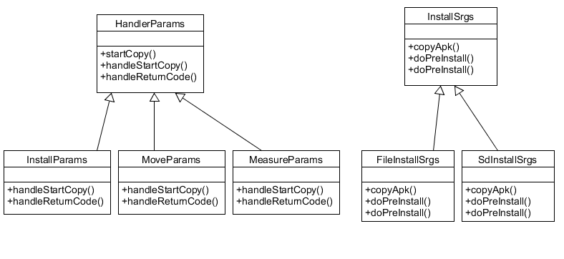
1）HandlerParams以及InstallArgs均为抽象类
2）InstallParams：处理APK的安装
MoveParams：处理已安装的APK的移动（比如：从内部存储移动到SD中）
MeasureParams：查询已安装的APK占据存储空间的大小
3）FileInstallArgs：针对与安装在内部存储的APK
SdInstallArgs：针对安装在SD中的APK

5.1）PackageManager作用
1. 建立 java 层的 installer 与 c 层的 installd 的 socket 联接,使得在上层的 install,remove,dexopt等功能最终由 installd 在底层实现
2. 建 立 PackageHandler 消 息 循 环 , 用 于 处 理 外 部 的 apk 安 装 请 求 消 息 , 如 adbinstall,packageinstaller 安装 apk 时会发送消息

3. 解析/system/etc/permission 下 xml 文件(framework/base/data/etc/),包括 platform.xml 和系统支持的各种硬件模块的 feature.主要工作:
(1) 建立底层 user ids 和 group ids 同上层 permissions 之间的映射;可以指定一个权限与几个组 ID 对应。当一个 APK 被授予这个权限时,它也同时属于这几个组。
(2) 给一些底层用户分配权限,如给 shell 授予各种 permission 权限;把一个权限赋予一个UID,当进程使用这个 UID 运行时,就具备了这个权限。
(3) library,系统增加的一些应用需要 link 的扩展 jar 库;
(4) feature, 系 统 每 增 加 一 个 硬 件 , 都 要 添 加 相 应 的 feature. 将 解 析 结 果mSystemPermissions,mSharedLibraries,mSettings.mPermissions,mAvailableFeatures 等几个集合中供系统查询和权限配置使用。
4. 检查/data/system/packages.xml 是否存在,这个文件是在解析 apk 时由writeLP()创建的,里面记录了系统的 permissions,以及每个 apk name,codePath,flags,ts,version,uesrid 等信息,这些信息主要通过 apk 的AndroidManifest.xml 解析获取,解析完 apk 后将更新信息写入这个文件并保存到 flash,下次开机直接从里面读取相关信息添加到内存相关列表中。当有 apk升级,安装或删除时会更新这个文件。
5. 检查 BootClassPath,mSharedLibraries 及/system/framework 下的 jar是否需要 dexopt,需要的则通过 dexopt 进行优化
6. 启动 AppDirObserver 线程监测/system/framework,/system/app,/data/app,/data/app-private 目录的事件,主要监听 add 和 remove 事件。对于目录监听底层通过inotify 机制实现,inotify 是一种文件系统的变化通知机制,如文件增加、删除等事件可以立刻让用户态得知,它为用户态监视文件系统的变化提供了强大的支持。当有 add event 时调用 scanPackageLI(File , int , int)处理;当有 remove event 时调用 removePackageLI()处理;
7. 对于以上几个目录下的 apk 逐个解析,主要是解析每个 apk 的 AndroidMa-nifest.xml 文件,处理 asset/res 等资源文件,建立起每个 apk 的配置结构信息,并将每个 apk 的配置信息添加到全局列表进行管理。调用 installer.install()进行安装工作,检查 apk 里的 dex 文件是否需要再优化,如果需要优化则通过辅助工具 dexopt 进行优化处理;将解析出的 componet 添加到 pkg 的对应列表里;对 apk 进行签名和证书校验,进行完整性验证。
8. 将解析的每个 apk 的信息保存到 packages.xml 和 packages.list 文件里,
packages.list 记录了如下数据:pkgName,userId,debugFlag,dataPath(包的数据路径)

